Ein Tafelbild mit Tabelle gestalten
Viele Tafelbilder haben in ihrer Grundstruktur einen tabellarischen Aufbau. Mit dem Tabellenwerkzeug der SMART-Notebooksoftware lassen sich Tabellen leicht und schneller als an einer Kreidetafel erstellen. Jede Zelle kann als Ankerpunkt für beliebigen Objekte (Texte, Grafiken, Formeln, Aktivitäten etc.) dienen.
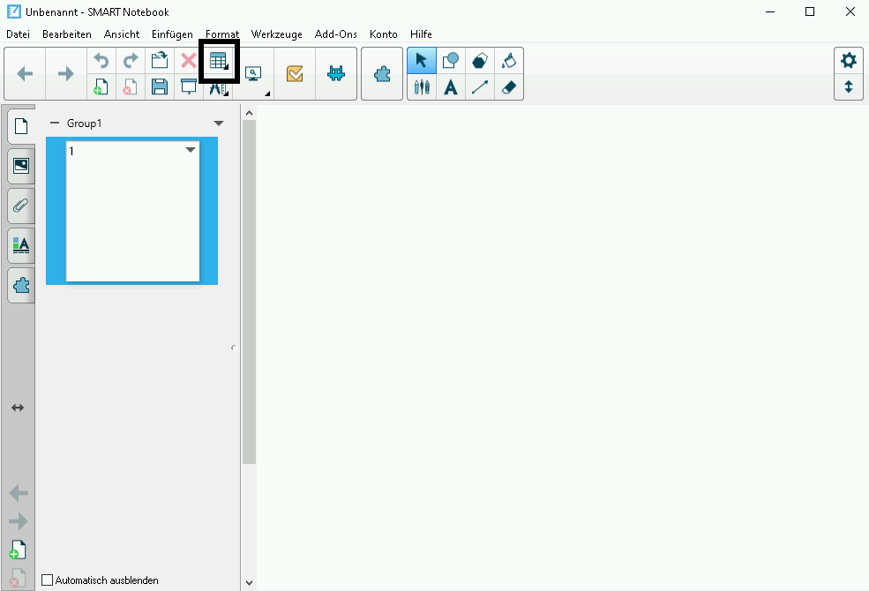
Das Tabellenwerkzeug hat in der Werkzeugleiste ein eigenes Symbol:
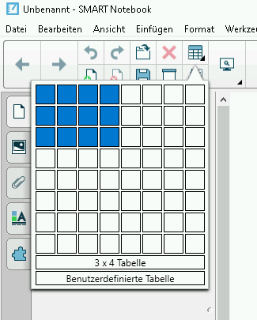
Mit der Maus oder dem Finger kann der Aufbau der Tabelle (Zeilen- und Spaltenanzahl) bestimmt werden.
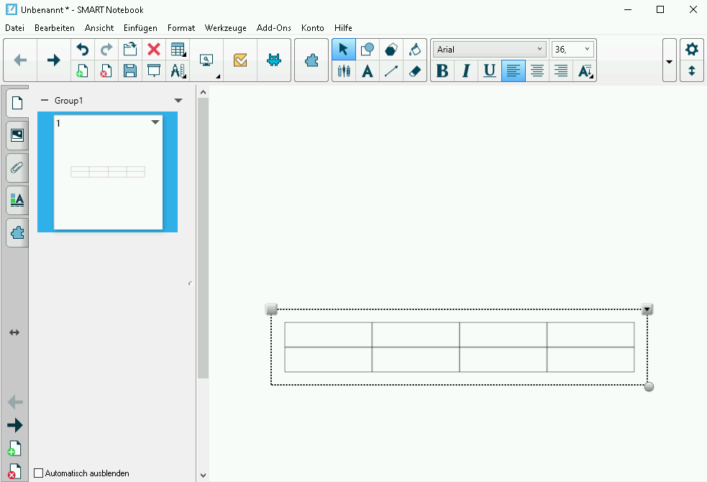
Hier wurde eine 2×4-Tabelle eingefügt.
Schiebt man eine beliebiges Objekt über eine Tabellenzelle, lässt es sich darin durch Loslassen der Maustaste oder des Fingers verankern. Die Zelle wird blau umrandet.
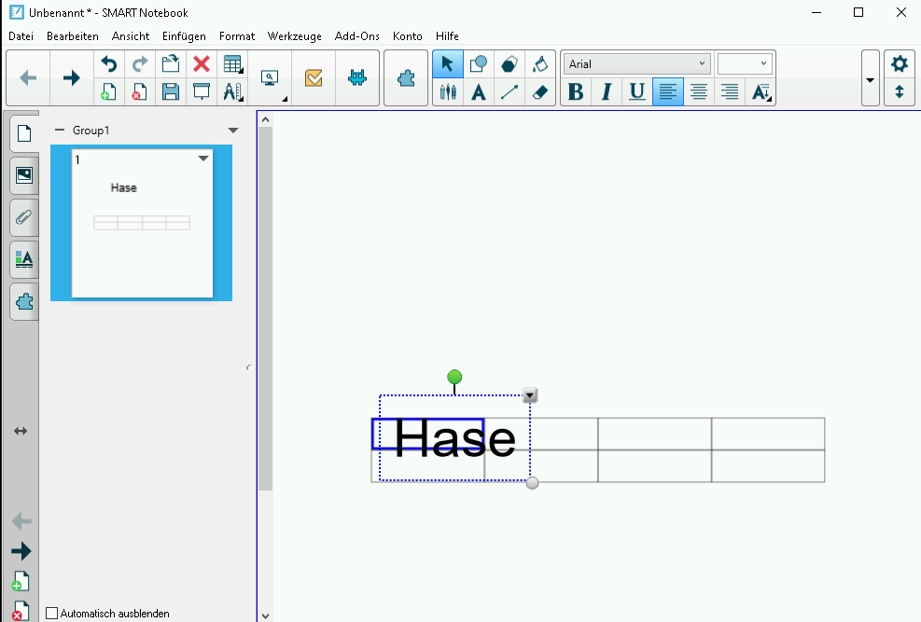
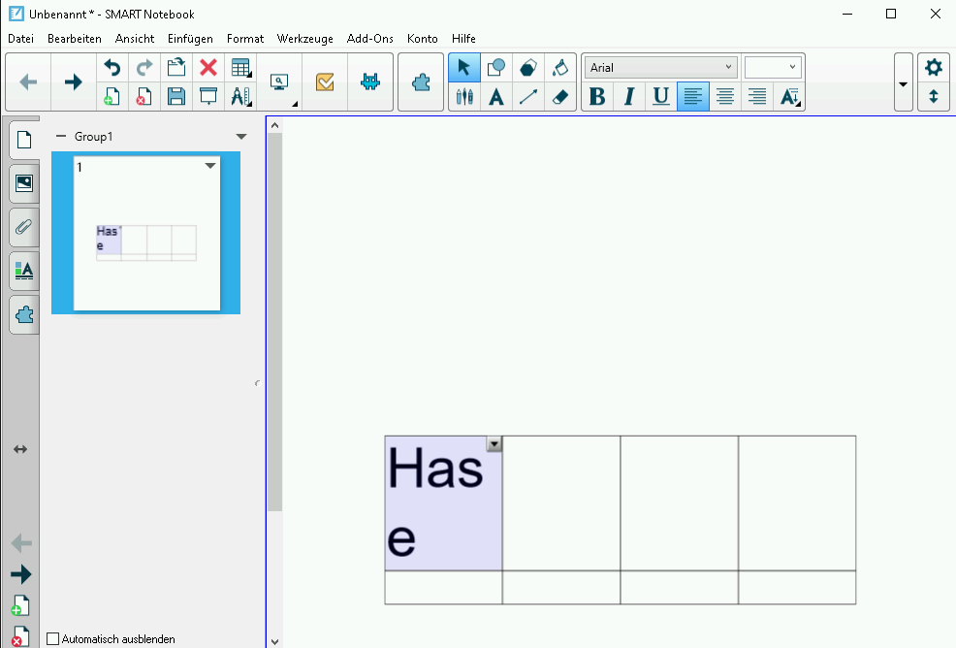
Schlussendlich ist das Objekt Teil der Tabelle.

Aufgaben
- Füllen Sie eine selbst definierte Tabelle mit einen Bild, einem Text und einer Formel.
- Setzen Sie eine eigene Tafelbildidee für Ihren Unterricht mit Hilfe der Tabellenfunktion um.

